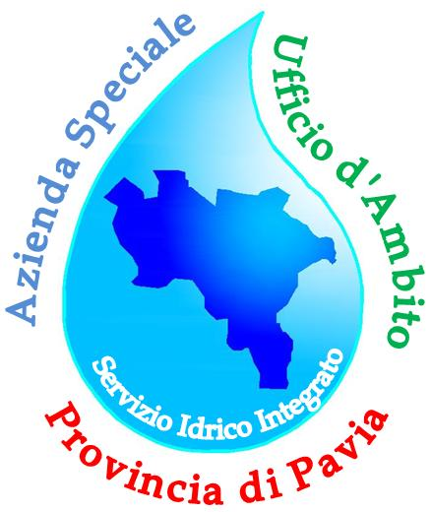

Azienda Speciale
"Ufficio d'Ambito Territoriale Ottimale della Provincia di Pavia per la regolazione e la pianificazione
del Servizio Idrico Integrato".

MODELLO 6

ACCESSO CIVICO “IN SENSO STRETTO”
(ai sensi dell’art. 5 del D.Lgs. n. 33/2013)

Al Responsabile Prevenzione Corruzione e Trasparenza
dell’Ufficio d’Ambito

Il/La sottoscritto/a ………………………………………………………....……………………………..

Nato/a a …………………………………………………………………………il………..……………...…

Residente in ………..……………….…………….… (prov. …... ) Via ...……………….………….……

e-mail……………………………….……………..…pec ………………….………………………..………

tel…..…………………….… cell ………..………………………..…….……

Considerata
[] l’omessa pubblicazione

ovvero

[] la pubblicazione parziale del seguente documento /informazione/dato che in base alla normativa vigente non risulta pubblicato sul sito istituzionale

CHIEDE

la pubblicazione sul sito istituzionale, ai sensi e per gli effetti di cui l’art. 5 del D.Lgs. 33/2013, dei suddetti documenti/informazioni, la cui pubblicazione, non risultante alla data odierna, e’ obbligatoria:

 seguenti documenti (1)
…………………………………………………………………………………………………………
…………………………………………………………………………………………………………
…………………………………………………………………………………………………………
 seguenti informazioni (1)
…………………………………………………………………………………………………………
…………………………………………………………………………………………………………
…………………………………………………………………………………………………………
CHIEDE
di ricevere comunicazioni/eventuali documenti tramite:
 posta elettronica all'indirizzo ……………………………………………………………………….
 posta elettronica certificata ………………………………………………………………………..
 posta ordinaria all'indirizzo (se diverso da quello di residenza)….…………...………………….………………………………………………………………………………………………………………......

Data ________________

Firma____________________________
(Si allega copia del documento di identità)

(1) l’istanza deve identificare i documenti, le informazioni o i dati richiesti, ai sensi dell’art. 5 comma 2 del D.Lgs. n. 2013 e s.m.i. e non richiede motivazione

I dati personali e/o sensibili sono trattati nel rispetto di quanto previsto DEGLI ARTT. 13 E 14 DGPR 2016/679

